Raport de activitate
Căminele de bătrâni Sf. Elisabeta și Sf. Martin – Oradea
Anul 2020 a fost marcat de umbra pandemiei covid-19 care a afectat atât viața rezidenților căminelor cât și viața angajaților. Din aprilie, pe baza unei ordonanțe ale guvernului, angajații căminelor au fost obligați să lucreze în tururi sub carantină, fără să părăsească incinta căminului timp de 14 de zile, după care a urmat să intre în autoizolare la domiciliu alte două săptămâni, acest ciclu repetându-se până la sfârșitul stării de urgență, timp de 2 luni (detalii și mărturisiri despre experiențele personalului pe pagina 3)
Chiar și după încetarea stării de urgență, ca măsură preventivă, căminele de bătrâni au funcționat sub carantină până la sfârșitul anului. Rezidenții nu au avut voie să iasă în stradă, și au putut primi vizitatori foarte rar și doar în mediu controlat, majoritatea comunicării cu familiile fiind realizată telefonic sau online. Chiar dacă aceste măsuri au creat unele disconforturi ne bucurăm că prin ele am reușit să protejăm beneficiarii noștri, nefiind înregistrat niciun caz de covid în căminele din Oradea.

 | Căminul Sfânta Elisabtea
Nr. mediu rezidenți | 34
Nr personal angajat | 14
Grupuri țintă | Vârstnici care necesită supraveghere și ajutor
Noutăți/ investiții | - Printr-o sponsorizare bisericească am reușit să cumpărăm 1 TV mare pentru sala de zi, un pian, 1 frigider micuț, 1 cupor cu microunde și un aparat de prăjit pâine  - Am reușit să automatizăm poarta de la intrarea principală  - 3 angajați au participat la cursul de perfecționare profesională Masterclass în îngrijirea bolnavilor cu demență – cu sprijinul Stichting Steungroep Nederland Roemenie  - Angajații au primit supervizare continuă de la psihologi – din fondul proiectului de perfecționare profesională In guten Haenden finanțat de Caritas Schweiz
Planuri pe anul viitor | - Dorim ca supervizarea psihologică să fie continuată. Este o dorință și deschidere din partea tuturor părților  - Dorim să procurăm o mașină de servici nouă pentru folosul căminului  - Dorim să amplasăm bănci exterioare în curte  - Dorim să îmbunătățim adaptarea meniurilor la nevoile speciale a rezidenților cu diabet al căror număr a crescut semnificativ în ultimul an

EXPERIENȚE ȘI MĂRTURISIRI DESPRE ANUL 2020
O încercare profesională și omenească
Interviu cu îngrijitoarele care lucrează izolat la locul de muncă în căminele asociației Caritas Catolica

În conformitate cu Ordonanța Militară nr.8 din 9 aprilie 2020, la fel ca în alte instituții, s-a impus izolarea personalului din căminele de bătrâni ale organizației Caritas Catolica, în scop preventiv. Conform ordonanței, angajații timp de două săptămâni nu-și pot părăsi locurile de muncă, iar după aceasta, trăiesc alte două săptămâni, în izolare la domiciliu.
Bunăoară, deși ordonanța promitea sprijin, prin completarea efectivului și eventuala cazare, această promisiune a rămas doar una pe hârtie, iar soluția practică s-a realizat prin jertfa de sine a angajaților și munca asiduă a conducerii instituției.
Am realizat un interviu cu acele asistente și îngrijitoare, care au acceptat ca în interesul vârstnicilor îngrijiți de ei, să se despartă pentru două săptămâni de familie, de cei dragi, iar la finalul acestei perioade, să rămână încă 14 zile în izolare la domiciliu – la nevoie repetând acest ciclu tot la două săptămâni, până la ridicarea stării de urgență.
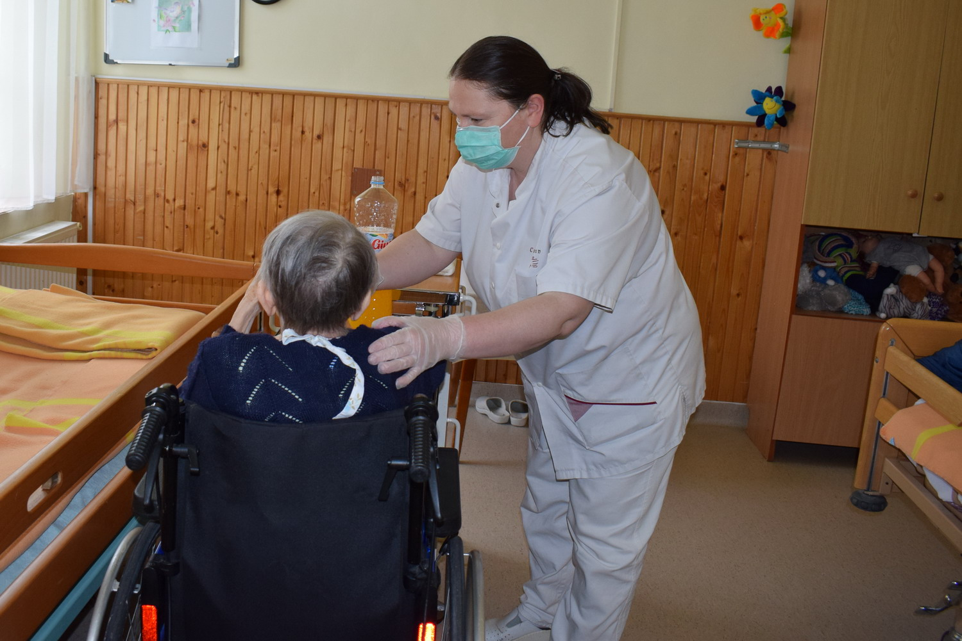
Jertfa de sine
Ordonanța Militară nr. 8, după „bunul obicei” a fost anunțată seara, de către ministrul apărării, drept urmare, conducătorilor instituțiilor le-a rămas abia o zi la dispoziție, să stabilească cele două schimburi de 14 zile. Totodată, și colegelor le-a rămas doar o zi, să decidă asupra propriei internări, iar apoi să-și facă bagajele și să-și ia rămas bun de la familie, pentru două săptămâni.
Angajatele Caritas Catolica au acceptat aproape în totalitate această jertfă necesară, deși multe dintre ele trebuia să-și părăsească părinți în vârstă sau copii mici, pentru a-și îndeplini obligațiile profesionale – și nici măcar nu în cele mai optime condiții, deoarece având în vedere că aceste cămine funcționează la capacitate maximă, adică toate camerele sunt ocupate de rezidenții vârstnici, pentru mutarea personalului a trebuit să se recurgă la crearea unor spatii improvizate. În birouri, și în incintele la care se putea renunța, au fost plasate paturi și saltele.
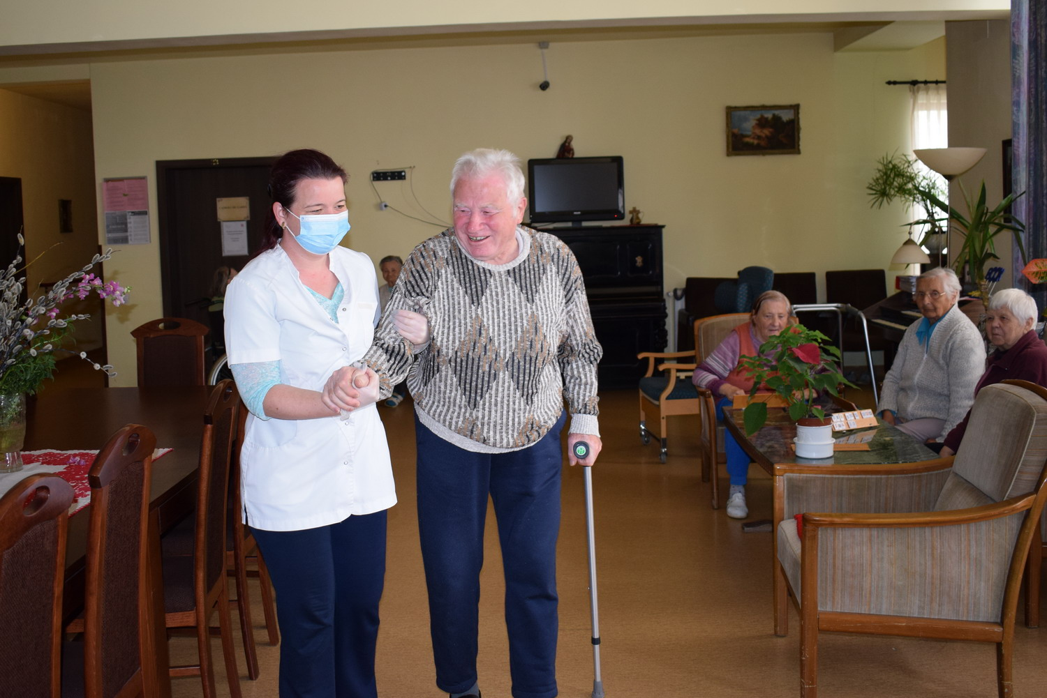
Adio, familie
„A fost puțin șocant când am aflat că trebuie să ne mutăm pentru două săptămâni în căminul de bătrâni, căci eram obișnuite cu rutina, ca după 8 sau 12 ore de muncă, să ne ducem acasă la familia noastră să ne încărcăm. De pe o zi pe alta, practic în câteva ore a trebuit să luăm decizia – dar am considerat asta o încercare, atât din punct de vedere profesional cât și uman. Mi-a fost frică, mi-am făcut griji să o las singură pe mama mea vârstnică, chiar dacă am rugat vecinii să fie cu un ochi pe ea – totuși eu sunt ceea care o îngrijesc de obicei și îi asigur tot ce îi este necesar. Pentru mine a fost greu. Însă mama mă încuraja, mă îndemna spunând că totul va fi în regulă, se va termina repede și după aceea ne vom vedea – asta m-a ajutat să îndur toată situația” – a relatat Krisztina Kovács, care de 3 ani lucrează ca asistentă medicală la Căminul de Bătrâni Sfânta Elisabeta.
„Poate a fost chiar spre norocul nostru, că nu am prea avut timp îndelungat să ne frământăm. Am primit vestea și a doua zi ne-am mutat în cămin. Atât a fost. Eu locuiesc cu fiica și nepoțica mea, mi-a fost greu să explic micuței că plec pentru două săptămâni. Am însă colegă, care și-a lăsat părinții bolnavi acasă, pe care îi îngrijește ea… și ei i-a fost mult mai greu, că o sunau zilnic plângând, și ea n-a putut să iasă și să-i ajute. Credem, că această ordonanță militară ar fi avut un rost mai rațional, dacă se asigura testarea virusului pentru schimbul care intră” – a spus Ildikó Körösi, îngrijitoare la Căminul Sfântul Martin.
„De parcă ne-ar fi aruncat în apă adâncă. Am avut abia 24 de ore să ne pregătim și să intrăm într-o situație neprevăzută, necunoscută – totodată a fost o provocare. Copiii au fost puțin cam timorați când au aflat că mama se mută pentru două săptămâni la locul de muncă, dar sunt deja mărișori și au acceptat situația. A fost o experiență nouă pentru ei, căci nu am fost despărțiți pentru o perioadă mai lungă de o săptămână. Mi-a fost de mare ajutor faptul că tăticul, care e mai des plecat, acum a fost alături de ei pe toată perioada, astfel că aceste două săptămâni au fost bogate în programe comune cu tata” a adăugat asistenta socială Kiss Gyöngyi Évi, care și-a lăsat copiii de 8, respectiv 11 ani, ca să-i poată ajuta pe bătrâni.
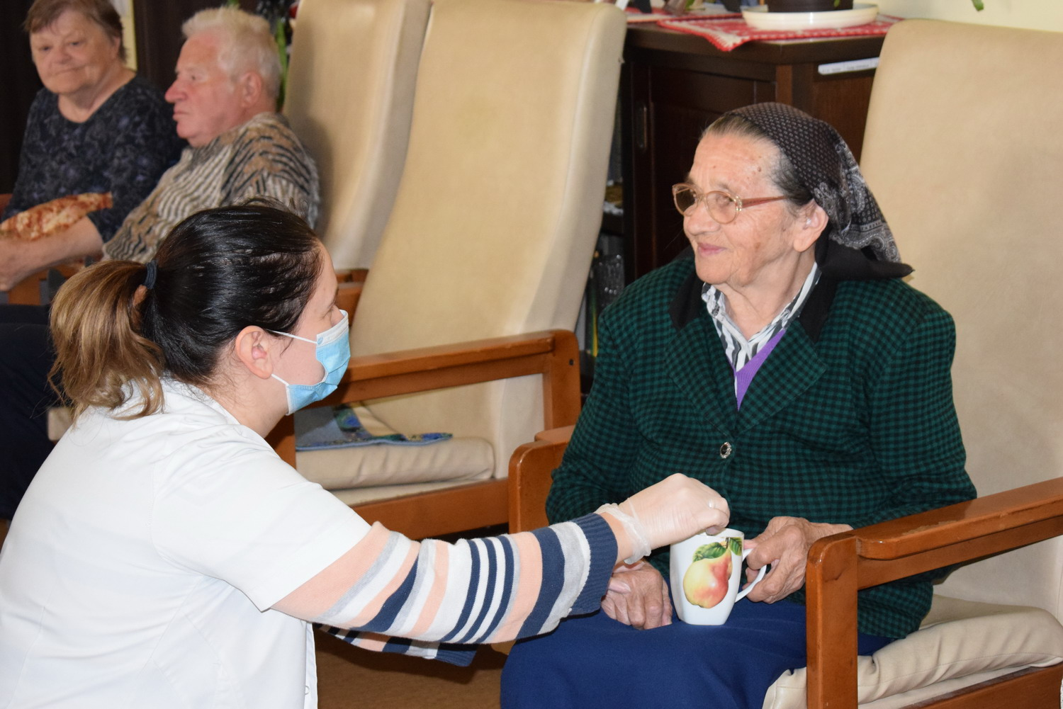
Muncă în condiții modificate
„Jumătate din personal a primit paturi, cealaltă jumătate saltele – după posibilități. Dar și așa, n-am putut dormi decât în schimburi – unele înainte de masă, altele după amiază. Eram cinci într-o sală, și nu ne-a fost ușor căci fiecare era obișnuită cu rutina de acasă. Ne-am împărțit timpul, cine când să meargă la duș, sau la toaletă. Între timp, eram atente la celelalte colege, să nu le deranjăm, să le lăsăm să doarmă pe cele care au ieșit din tură. Primele două zile au fost mai grele, câteva au vărsat și niște lacrimi, dar n-au existat sâcâieli, chiar de eram claie peste grămadă. Toată echipa gândea pozitiv, am încercat să ne încurajăm și să ne ajutăm reciproc. Dacă am observat că vreuna din noi e mai plouată, ne-am străduit să o destindem puțin. În timpul liber ne uitam la filme, ascultam muzică sau ne plimbam în grădină, încercând să ne distragem atenția de la greutăți. Nu am vrut, ca rezidenții căminului să crede, că pentru noi aceasta e o povară.” – a adăugat Krisztina Kovács.
Sărbătoare între patru pereți
„În primele zile a fost mai greu. Veneau sărbătorile de Paști și noi eram rupte de familie. Ne-a lipsit mediul de acasă, vraja sărbătoririi în comun. Dar chiar în aceste circumstanțe grele, am avut parte de ceva bun: am putut participa la slujba sfântă în capela căminului, ceea ce nu puteam face afară. A fost o trăire emoționantă, atât pentru angajații cât și pentru rezidenții, multora ne-au dat și lacrimile, căci slujba a fost foarte frumoasă, celebrată de părintele Kohr Balázs, rezident al căminului. După slujba a urmat o masă comună, ocazie cu care părintele a sfințit și mâncarea. Era un moment cordial, ne-am gândit la familie, la cei dragi, rude cu care nu puteam fi împreună.” – a completat Krisztina Kovács.
Starea rezidenților este stabilă
Reacția a fost unanimă și fără echivoc în toate căminele Caritas. Deși în perioada carantinei instituționalizate au trăit puțin mai înghesuit, rezidenții se simt în mai mare siguranță, căci tot personalul inclusiv asistentele erau prezente în mod continuu, putând fi oricând contactate.
„E de mirare, dar rezidenții au devenit mult mai echilibrați în această perioadă. Sunt liniștiți, știu că situația este stabilă și sub control, știu că pot conta pe noi oricând, în orice problemă” – a declarat asistenta medicală a căminului Sf. Elisabeta, care în mod continuu monitorizează starea de sănătate a rezidenților.
„Starea de sănătate a rezidenților este în prezent stabilă, nici măcar răcit nu a fost nimeni, căci noi încă din ianuarie am stabilit un fel de pre-carantină pentru cămin, adică rezidenții nu puteau ieși în oraș, nici să primească mai mult de un vizitator, fără legătură cu epidemia de coronavirus. Acesta este un obicei la noi în fiecare an, în perioada de iarnă, când riscul de îmbolnăvire este mai mare. În mod continuu, îi îndemnăm să se apere mai bine de boli și viroze pe timp de iarnă. Punem un accent deosebit pe igiena mâinilor, să se spele mult mai des decât de obicei, astfel că am ajuns ca rezidenții să se atenționeze reciproc între ei, dacă cineva omite. Ne ajută mult această atitudine a lor. Drept urmare, până acum am reușit să evităm orice îmbolnăvire.”
Rezidenții simt, și înțeleg situația
„Se vede pe rezidenți că se simt în siguranță și încearcă și ei să fie mai înțelegători și răbdători. Nu reușesc întotdeauna, dar chiar s-a văzut că au bunăvoință și înțelegere – căci ei locuiesc de multă vreme în cămin, noțiunea traiului în internat nu le-a fost atât de nouă, ca pentru îngrijitori. Pentru rezidenți a fost mai greu mult faptul că membrii de familie nu-i puteau vizita ca de obicei. Totodată, înainte de carantină, rezidenții mai activi ieșeau de regulă în oraș, la o plimbare, cumpărături, sau să rezolve vreo problemă – acest lucru nu mai e posibil, din cauza prevederilor valabile pe perioada epidemiei – oricât de mult le-ar lipsi. Am încercat să asigurăm posibilitate să face video-convorbiri cu familiile lor folosind telefoanele personalului, și am fost atente, să aibă telefoanele proprii permanent încărcate, să nu omită vreun apel venit de acasă.” – a relatat asistenta socială Kiss Gyöngyi Évi.
Timp liber în carantină
„După ce fiecare și-a terminat propriul program de lucru, deseori mai dădea o mână de ajutor la schimbul următor. Când chiar aveam timp liber, ieșeam să mă plimb puțin în grădina căminului, mă uitam la filme, ori pur și simplu stăteam la o vorbă cu rezidenții. Era bine să le cunoști viața interioară, să asculți întâmplări din vremurile frumoase de demult. În timpul programului regular de 8 ore, nu ai timp de așa ceva, oricâtă plăcere ne-ar face” – povestea Krisztina Kovács, a cărei zi de naștere a fost exact pe perioada carantinei, astfel că conducerea Caritas împreună cu colegele i-au făcut cadou un tort frumos, și o mică petrecere cu muzică, la care au luat parte și rezidenții.
„Împreună cu colegii, am ținut un fel de jurnal al carantinei, un caiet în care fiecare coleg își putea nota trăirile, sentimentele, întâmplările și experiențele zilnice, și la fiecare sfârșit de zi, ordonam câte-un smiley adecvat, care caracteriza cel mai bine ziua respectivă. Acesta a avut ca rezultat o sinteză amuzantă dar totuși reală a vieții în carantină. În fiecare zi reușeam să scriem câte ceva, și jurnalul va rămâne ca un mic memoriu al acestei situații extraordinare ” – a adăugat asistenta socială Kiss Gyöngyi Évi.
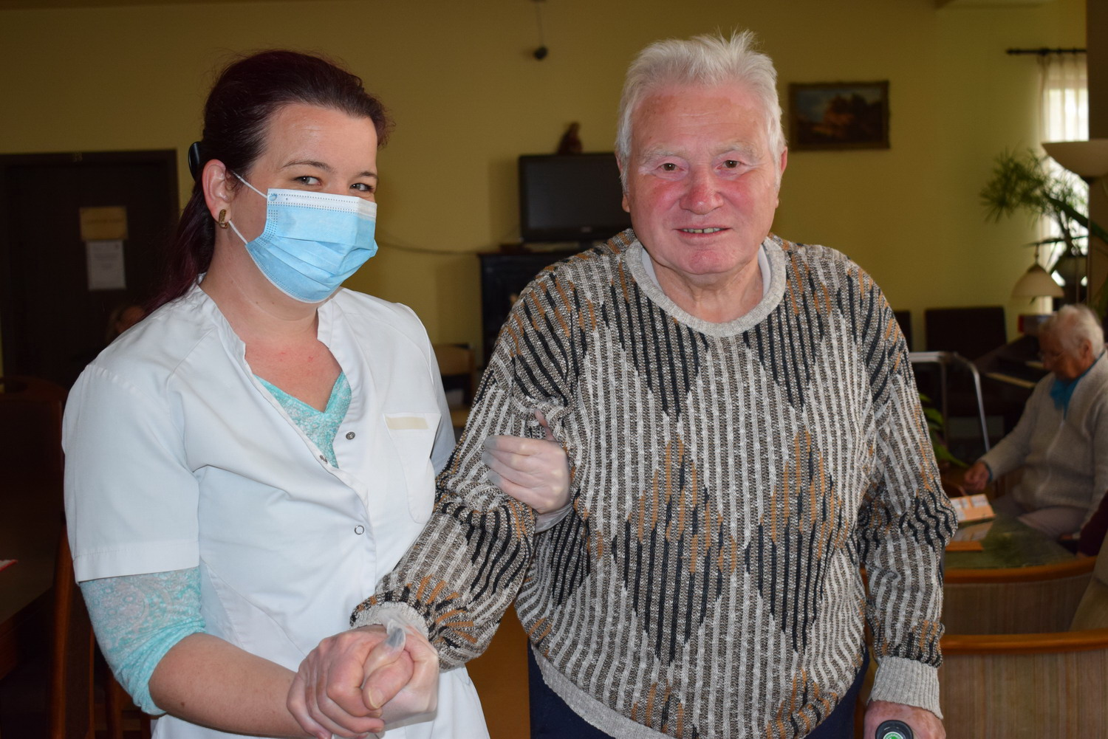
Pe ultima sută de metri
După ce a luat sfârșit carantina de două săptămâni, pentru îngrijitoarele, asistentele și femeile de serviciu din primul schimb, care așteptau obosite, să fie schimbate de colegele din turul următor.
„Oboseala este mai mult psihică decât fizică, deși deja îmi simt picioarele obosite. Au trecut cu bine aceste două săptămâni, dar acum abia aștept să mă duc acasă și să văd cum sunt părinții mei. Când ajung acasă, primul lucru va fi să gătesc mâncăruri ce nu aveam prilej să mănânc sub carantină și voi petrece mult timp cu cei dragi, mă voi și odihni. Dar sincer, cred că n-o să treacă nici o săptămână, și îmi vor lipsi colegele și bătrânii din cămin. Îmi va lipsi și flecăreala și echipa mea ” – a spus Krisztina Kovács.
„Am colaborat uimitor de bine cu colegele. Fiecare era mai atentă, mai dornică de ajutor. Degeaba era repartizată o singură persoană la ceva, era ajutată de alta care avea atunci timp liber. Mai târziu, aceasta din urmă era ajutată. O reciprocitate minunată, care a ușurat mult cursul muncii, și ne-a făcut să ne cunoaștem mult mai bine” – a adăugat Ildiko Körösi, îngrijitoare de bătrâni la Căminul Sf. Martin.
Formare de echipă
„Pentru noi, această perioadă a fost și un fel de team-building bun. Ca asistentă socială, eu lucrez de obicei în biroul de la etaj, și în timpul programului normal de muncă, am mult mai puține contacte cu colegele din îngrijire. De aceea, în această perioadă pentru mine a fost important să mă alătur lor, să mă încadrez în tot ce fac ele zi de zi. Astfel comunicarea a fost mult înlesnită și ne-am cunoscut mai bine. Alt aspect, a fost faptul că la sfârșitul programului de muncă nu ne-am despărțit, ci am mâncat împreună, am stat de vorbă și ne-am apropiat unii de alții. Am reușit să formăm o echipă adevărată” – a relatat Kiss Gyöngyi Évi.
Concluziile carantinei
„Această situație a fost o lecție importantă pentru mine, atât din punct de vedere profesional, cât și omenesc. Pe plan profesional s-au reevaluat multe, totodată, altfel concep acum noțiunea de a sta „închisă” undeva, adică faptul că trăiești 24 de ore din 24 într-o instituție. Am resimțit mult mai bine situația rezidenților în vârstă, de exemplu cât de important este, ca fiecare să aibă o sferă intimă – ceea ce de multe ori e greu de realizat în cadrul unei instituții. Chiar dacă ieși pe terasă la soare, nu e sigur că vei fi singură, deci nu ai intimitatea de acasă, deși pentru un om este foarte important să aibă viață privată, aceea sferă intimă, insula pe care poate să se retragă când simte nevoia. Pe lângă asta, ei sunt departe de familie. Noi, angajații, am fost despărțiți de familie doar două săptămâni, dar între rezidenți sunt persoane ale căror copii și nepoți trăiesc în străinătate, sau pur și simplu sunt vizitate foarte rar. Totdeauna trebuie să avem în vedere, cât în ei există o lipsă puternică cauzată de absența familiei – chiar dacă ei nu o spun. Când omul o simte pe pielea lui, începe să vadă lucrurile din alt punct de vedere” – relatează Kiss Gyöngyi Évi.
Cum a mai adăugat asistenta socială: „Până acum, eram ferm convinsă că gestionez destul de bine, anumite situații – dar în aceste două săptămâni, am avut momente când mi-am dat seama că mai am multe de învățat, atât profesional, cât și privind latura umană a lucrurilor. De exemplu, răbdarea. Căci nu e totuna, să ai contact de câteva ore cu alții, sau să fi în permanență închisă laolaltă cu ei. Câte-o mustrare, o observație mai dură sau un gest de nerăbdare te poate scoate ușor din echilibru într-o asemenea situație. Așa își dă omul seama, că mai are de însușit și învățat multe în acest domeniu. A fost o provocare, la care am reușit să facem față, cu ajutorul reciproc al colegelor și rezidenților”.

